小学数学西南师大课标版二年级上册
第六单元第一节 分一分 第1课时活动设计
科目版本 | 小学数学 西南师大版 二年级上册
章 节 | 第六单元 第一节
课 名 | 分一分 第1课时
学习目标 | 1. 理解“平均分”的含义，知道平均分有多种不同的分法。在分一分的过程中培养学生数感和动手操作能力。  2. 让学生在具体的情境与实践操作中，充分体验“平均分”，感受按份数平均分的多种分法，建立“平均分”的概念。  3. 引导学生感受“平均分”与实际生活的联系，培养学生学习数学的兴趣。
具体环节设计
教学环节 |  | 内 容
1. 教师上课
1.1谈话导入 |  | 这个单元我们要进行表内除法的学习，而我们今天要学习的分一分是学好除法的基础。
1.2探究新知 |  | （1）熊大、熊二和光头强成了好朋友，光头强拿出6个苹果，让熊大、熊二分成两堆。  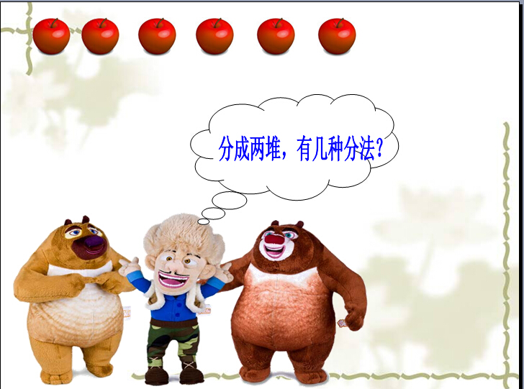  小结：每份分得同样多，这种分法叫平均分。
（2）光头强拿12个苹果，平均分成3份，怎么分呢？注意用不同的方法分一分。
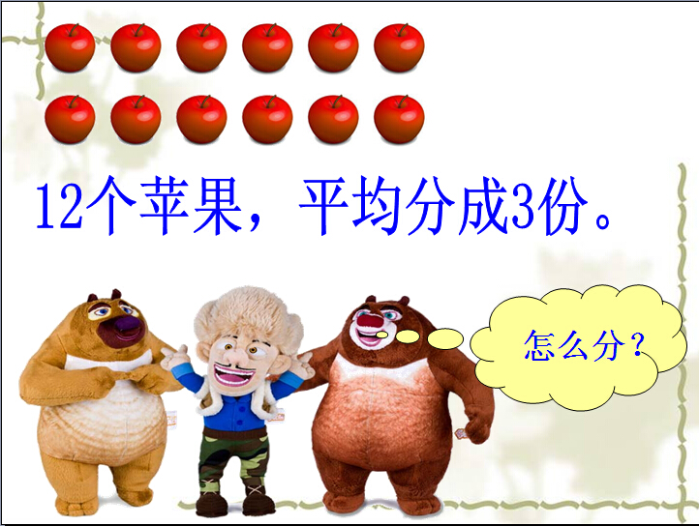
小结：按份数平均分苹果，不管我们几个几个地分，也不管我们几次分完，12个苹果，平均分成3份，每份都是4个。
1.3 课堂活动 |  | 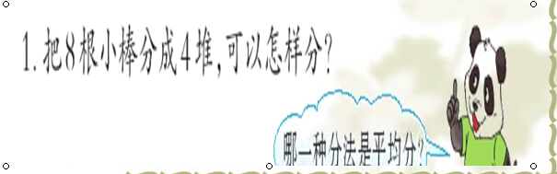
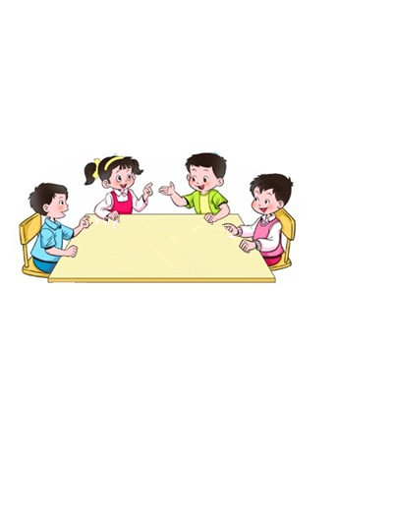
课堂小结：今天我学到了……
1.4拓展练习 |  | 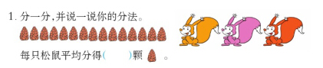
 |  | 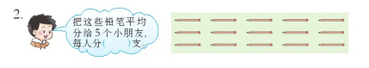
2. 学生自学
2.1 跟我学 |  | 视频部分  义务教育教科书《数学》(西南师大版)  分一分1  二年级上册  学习目标：  1.理解“平均分”的含义，知道平均分有多种不同的分法。在分一分的过程中培养学生数感和动手操作能力。  2.让学生在具体的情境与实践操作中，充分体验“平均分”，感受按份数平均分的多种分法，建立“平均分”的概念。  3.引导学生感受“平均分”与实际生活的联系，培养学生学习数学的兴趣。
2.2 跟我练 |  | 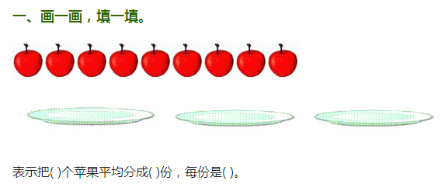
 |  | 答案：9 3 3
3．常见问题
学生在分的时候把份数当成每份有多少个来分，怎么解决？
答：通过反复的动手操作分一分，并用上盘子这个学具，因为盘子摆在那里，份数就自然确定了，学生不会受份数这个因数干扰，专注于分得一样多。让学生采取每次按份数放同样多的物体，保证结果是平均分。

